1. Филиал «Кричевский» (г. Кричев, Московское шоссе, 2)
Комплекс имущества включает административное здание, маслобаза с пристройкой, здание цельномолочного цеха, материальные склады, весовая с навесом, насосная, насосная ГСМ, напорная КНС, здание артезианской скважины, водонапорная башня, горизонтальный отстойник, навес, торговые киоски и расположен при выезде из г. Кричева в московском направлении на земельном участке общей площадью 3,32 га.

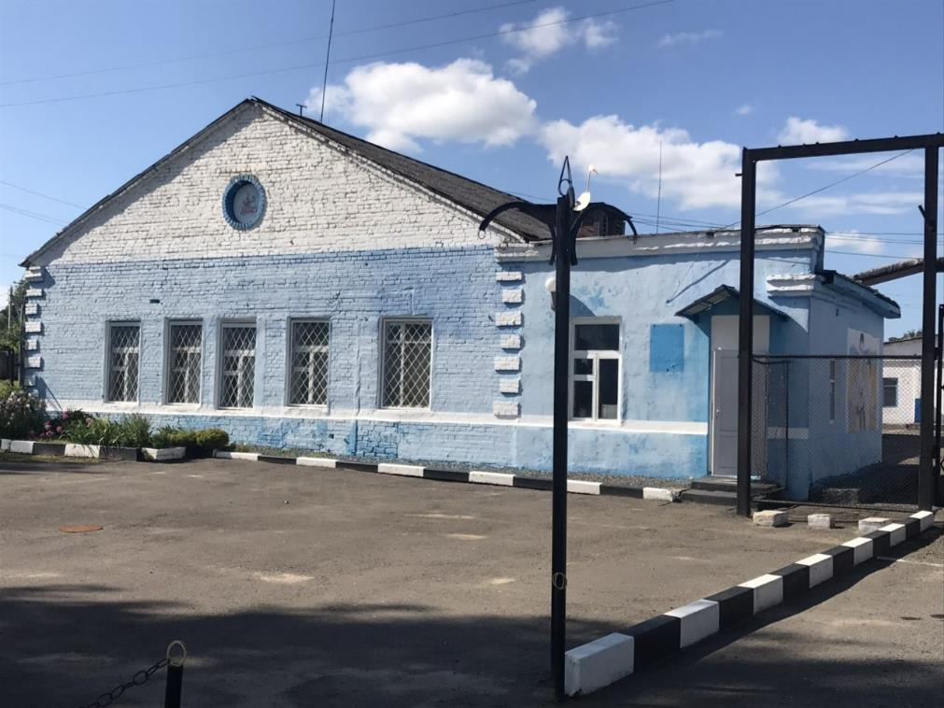

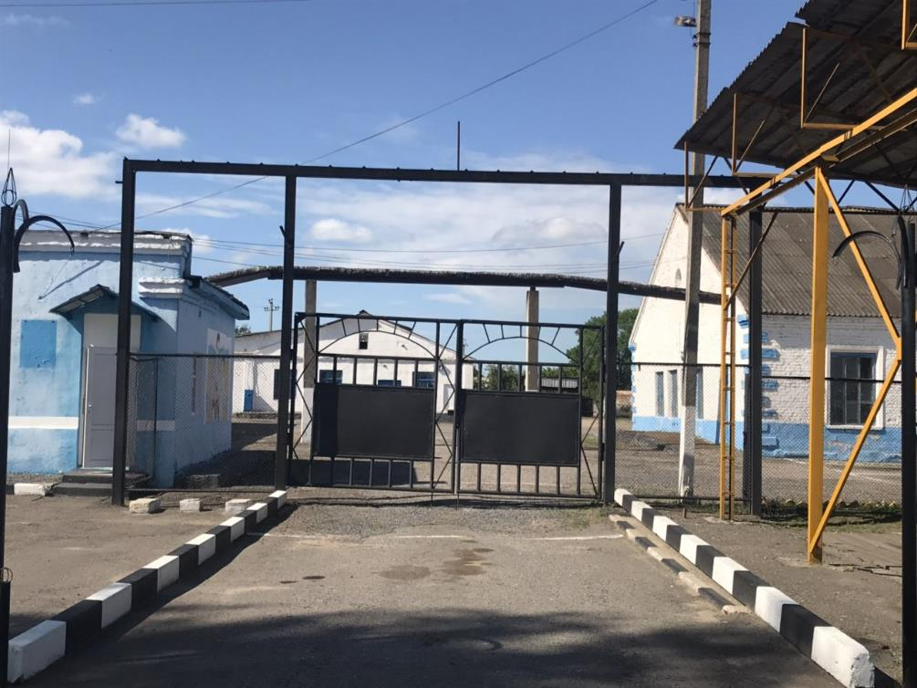

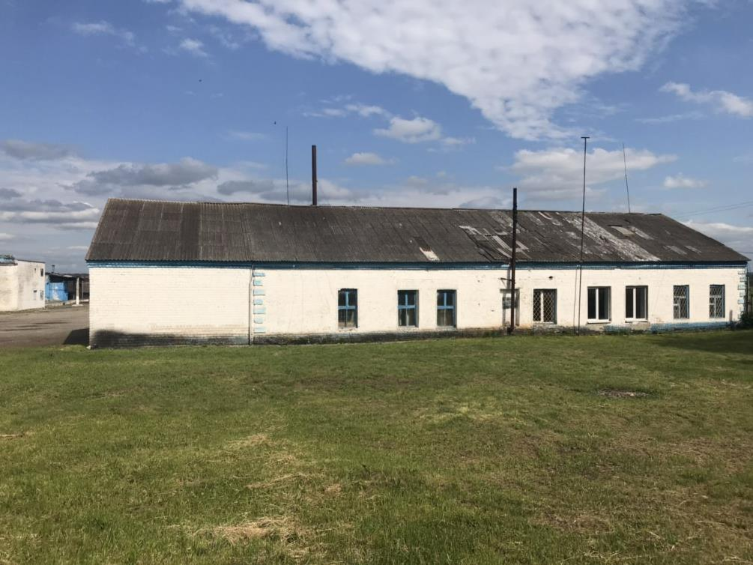

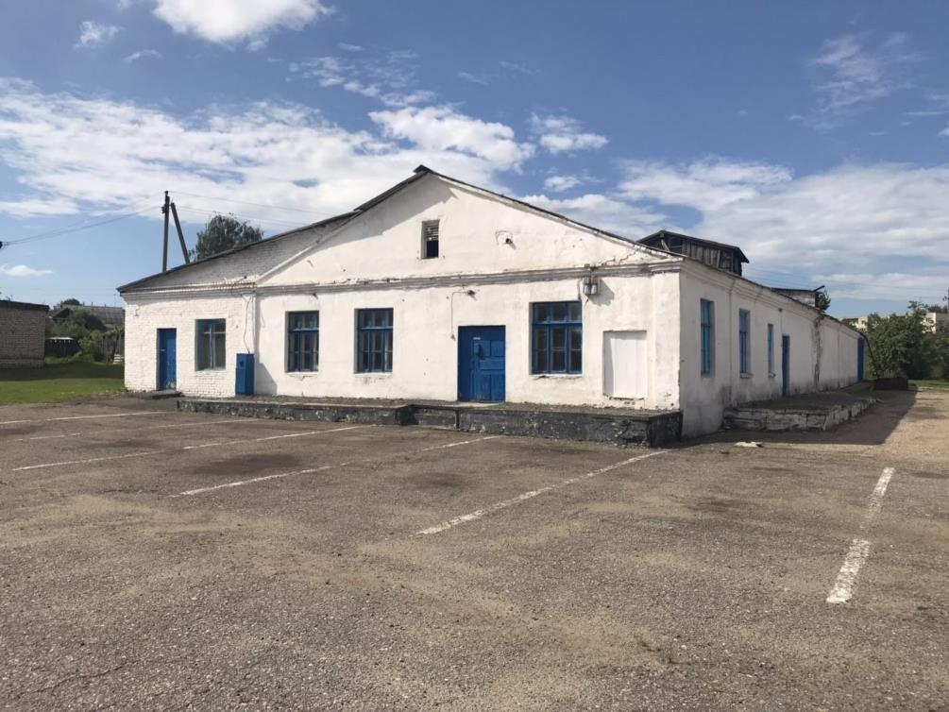

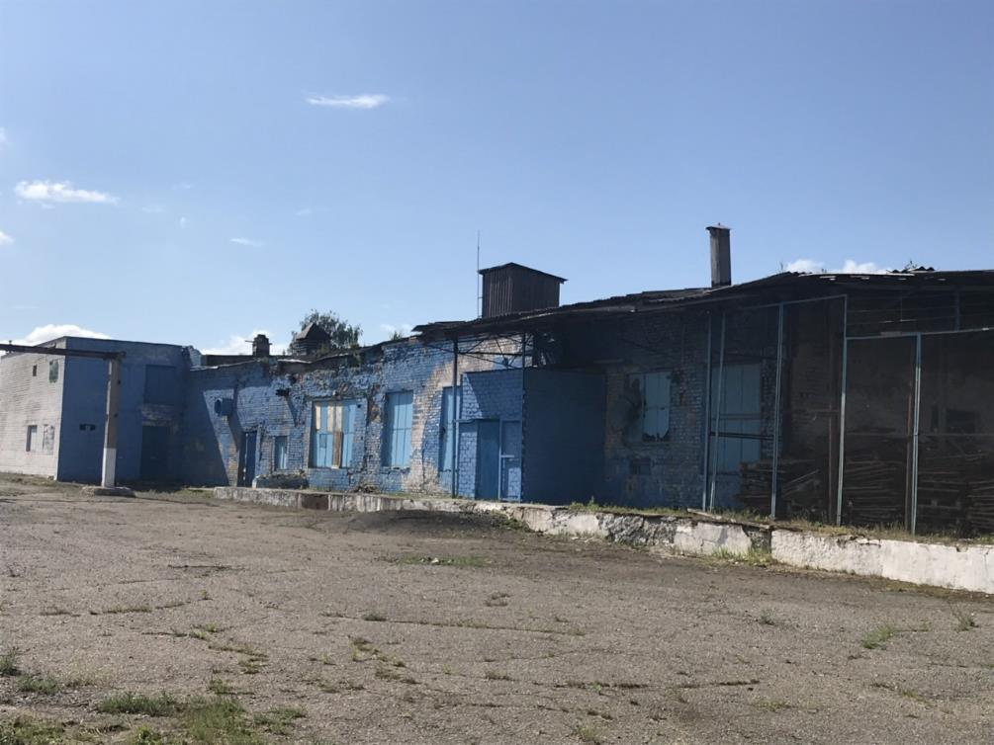

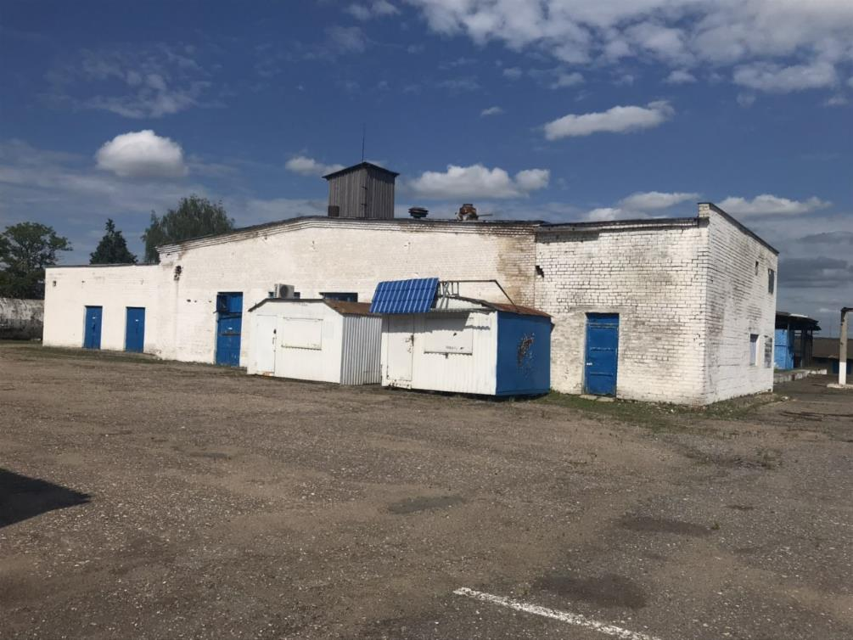

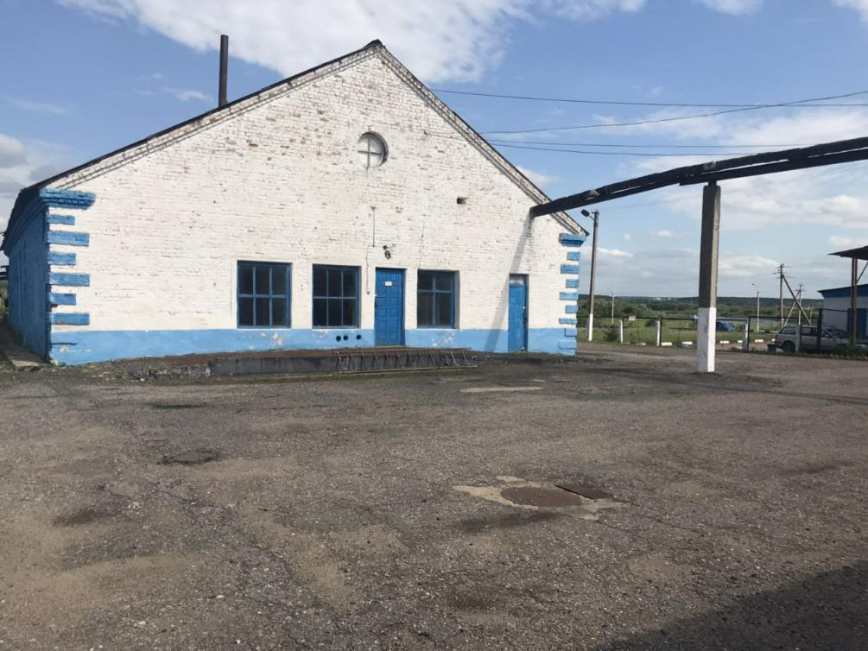

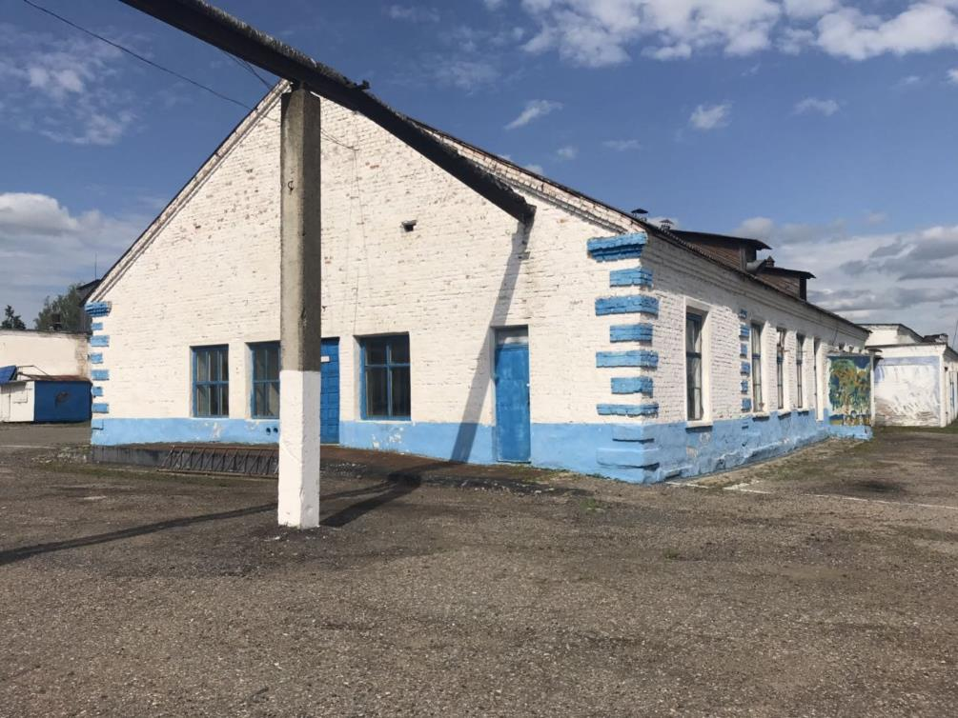

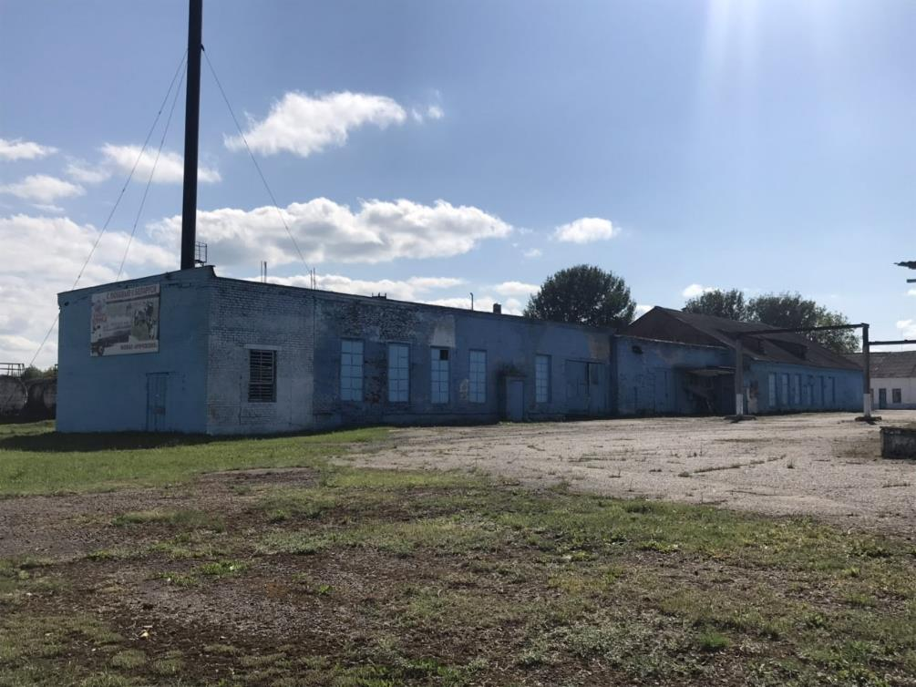

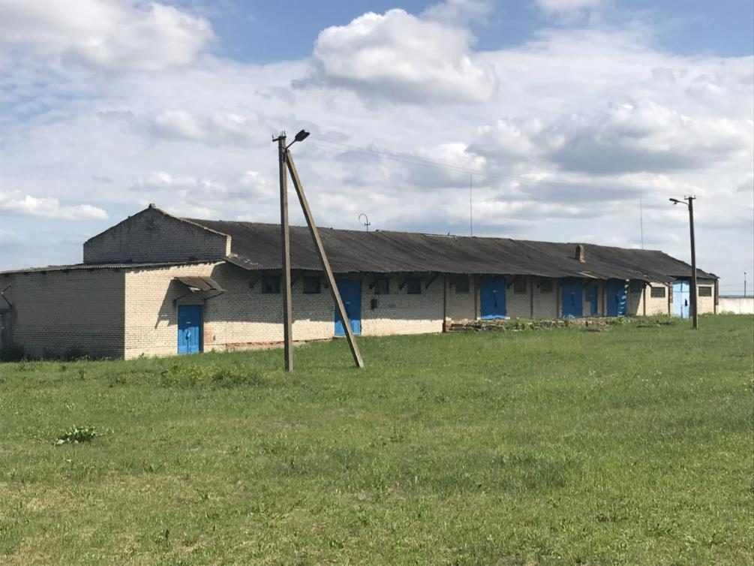

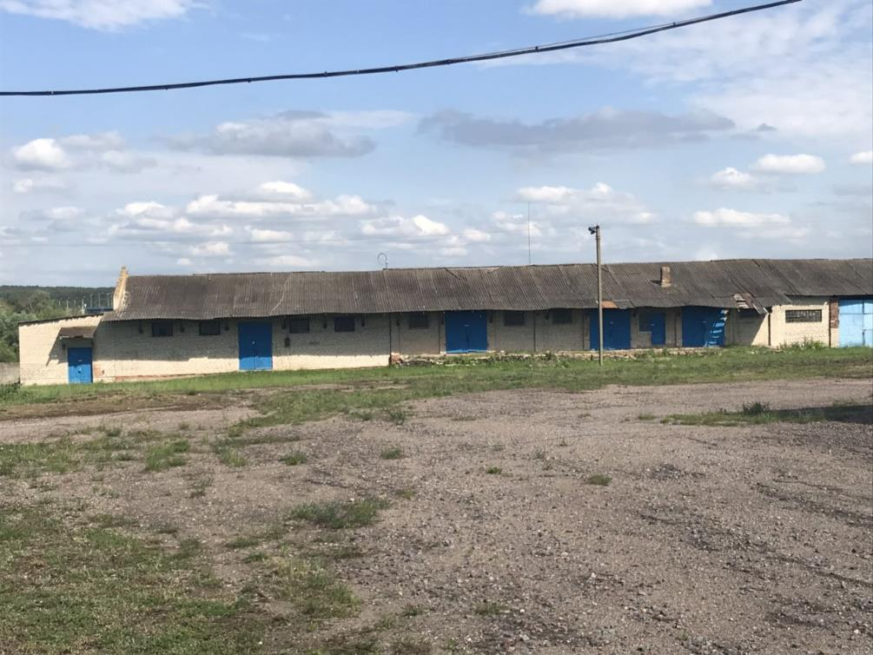

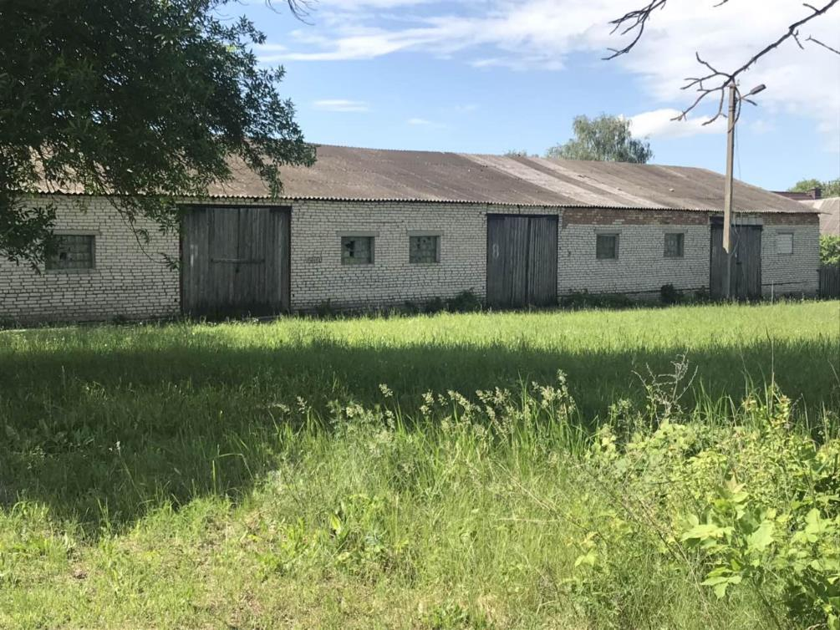

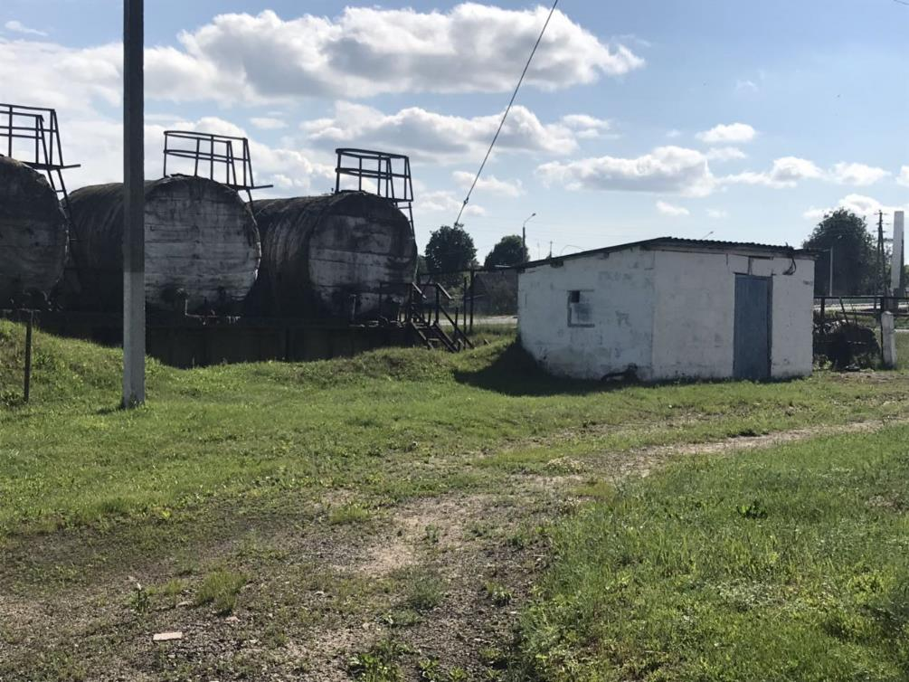

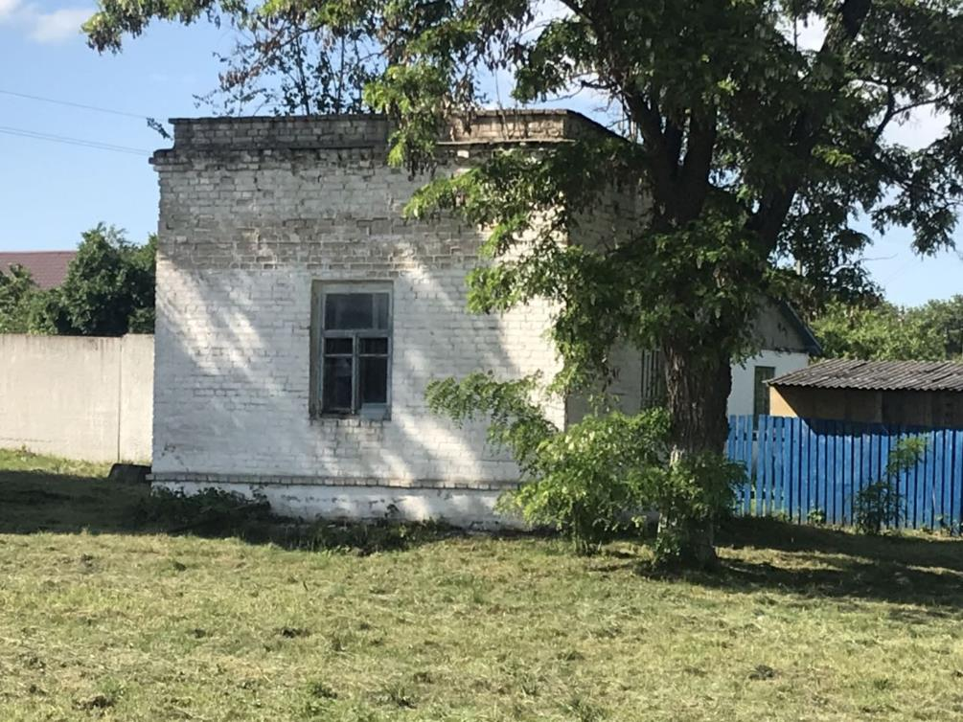

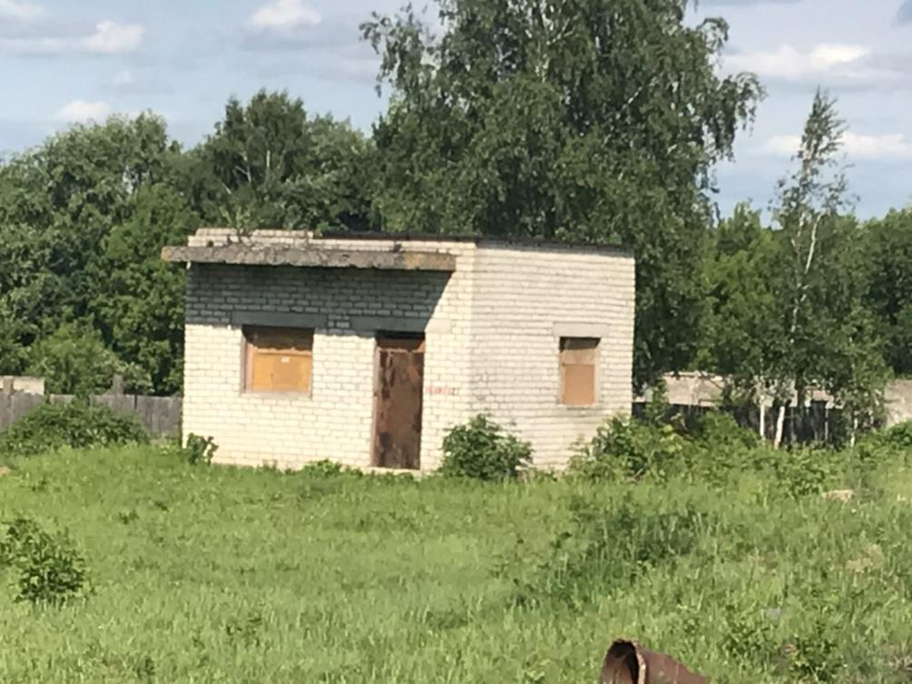

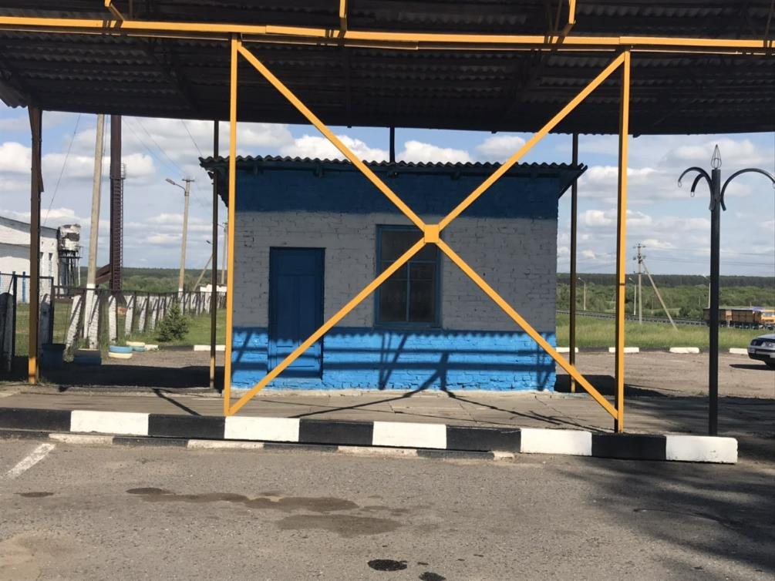

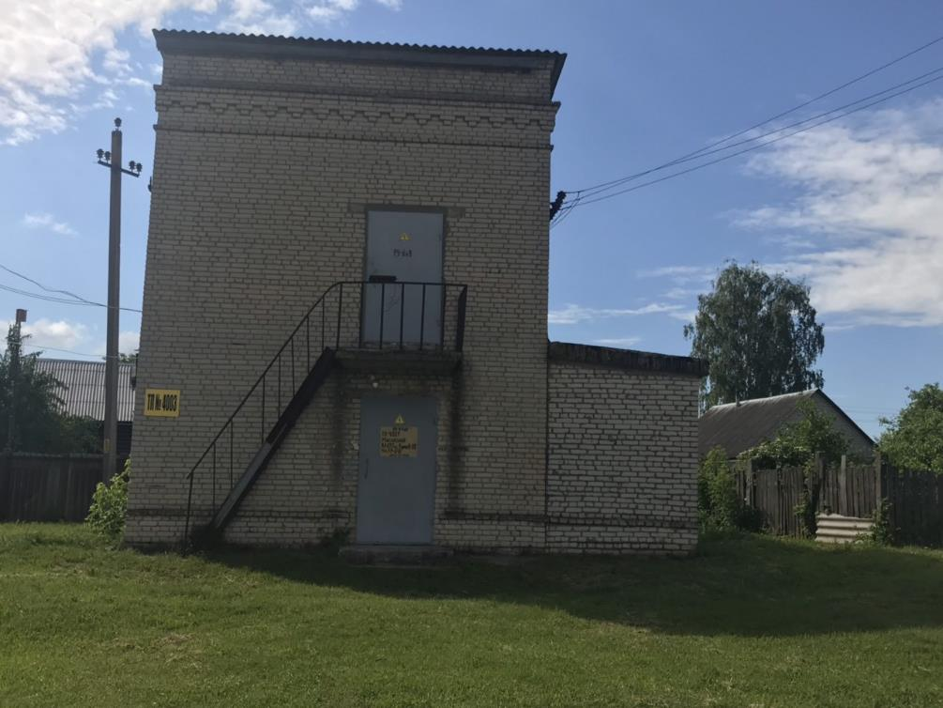

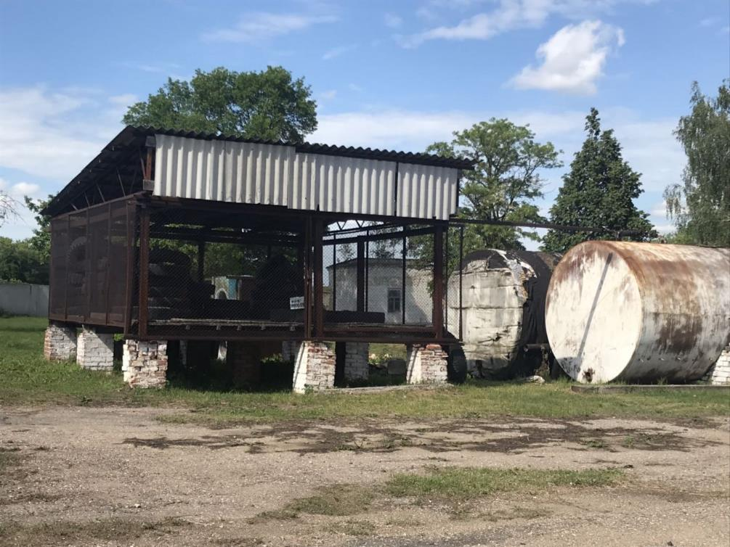

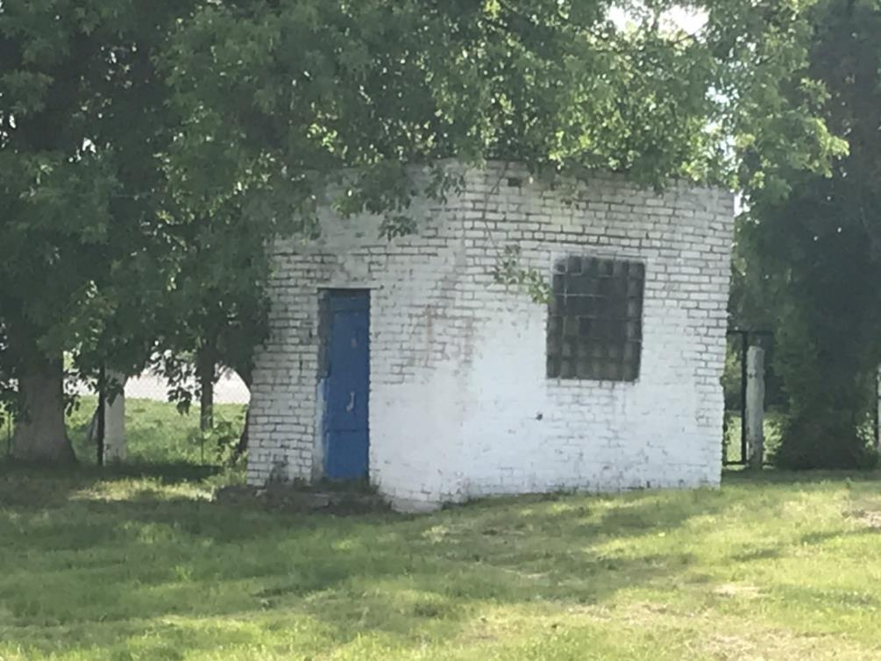

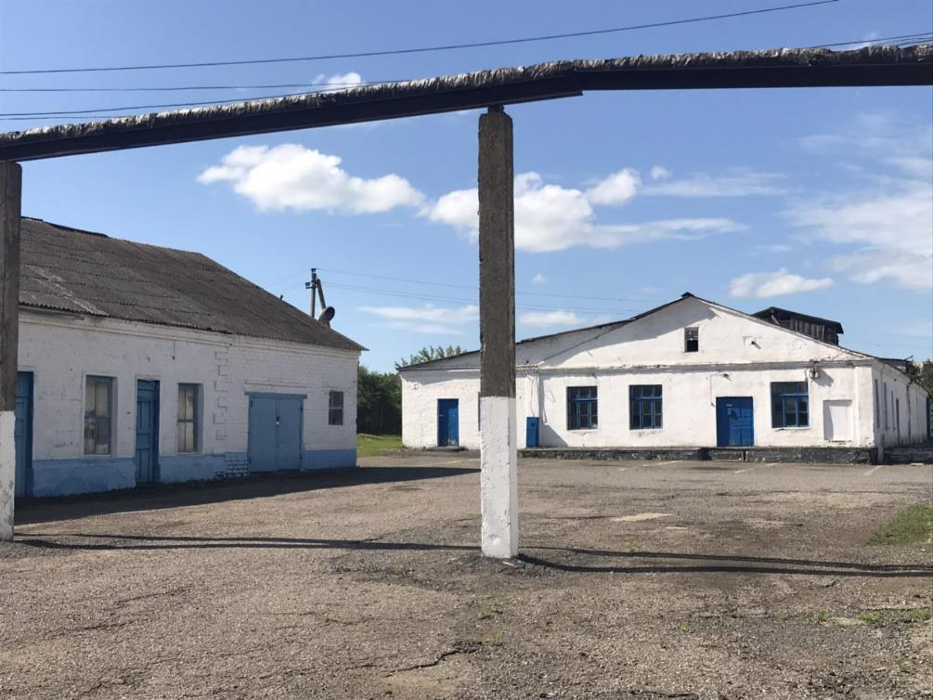

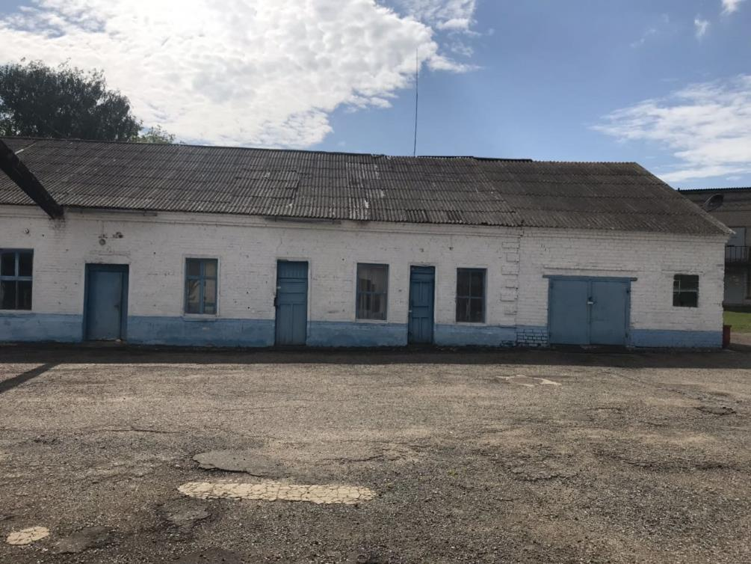

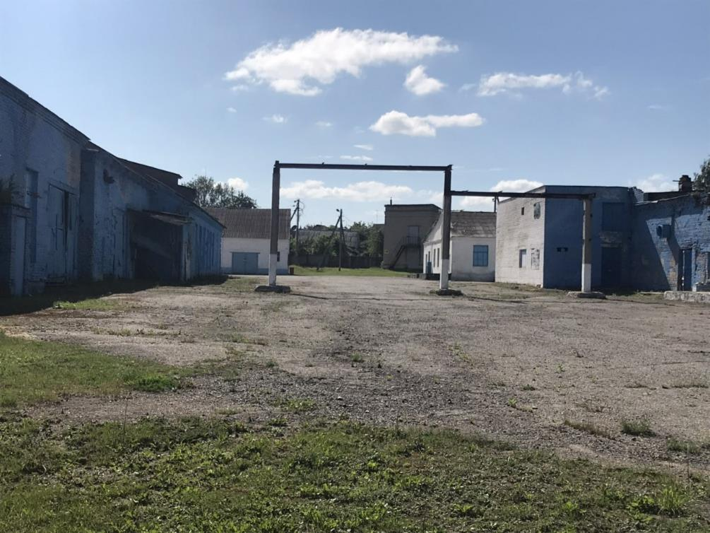

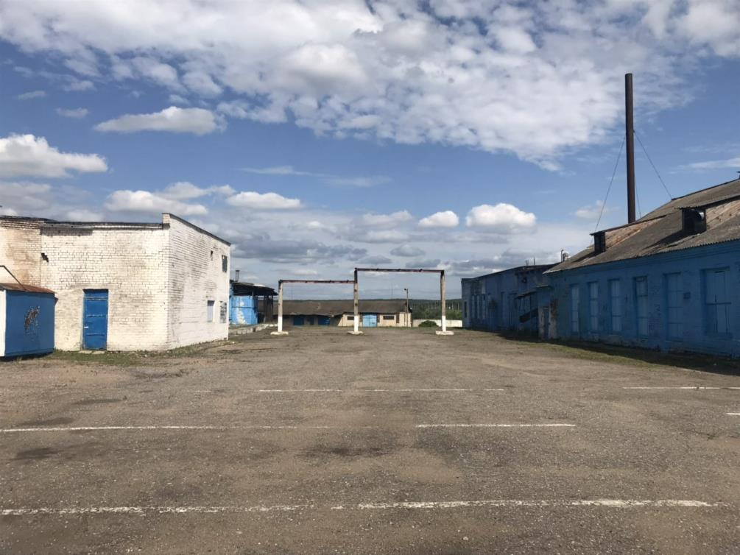
Сведения об объектах недвижимого имущества:

№ п/п | Наименование объекта | Этажность | Площадь, м.кв. | Материал стен | Крыша | Год постройки
1. | Маслобаза с пристройкой | 1 | 688,8 | кирпич | шиферная | 1959
2. | Здание цельномолочного цеха | 1 | 1382,9 | кирпич | совм.рул. | 1964
3. | Материальный склад | 1 | 54,4 | кирпич | шиферная | 1980
4. | Материальный склад | 1 | 362,5 | кирпич | шиферная | 1973
5. | Материальный склад | 1 | 521,4 | кирпич | шиферная | 1950
6. | Весовая с навесом | 1 | 91,8 | кирпич | шиферная | 1980
7. | Насосная | 1 | 36,8 | кирпич | совм.рул. | 1964
8. | Насосная ГСМ | 1 | 9,2 | блоки | шиферная | 1964
9. | Напорная КНС | 1 | 15,7 | кирпич | шиферная | 1994
10. | Здание артезианской скважины | 1 | 7,2 | кирпич | совм.рул. | 1963
11. | Водонапорная башня | 14,30 м. | 1,5 |  |  | 1965
12. | Горизонтальный отстойник | 1 | 3,8 | кирпич | рулонная | 1963
13. | Навес | 1 | 33,1 | металлич.сетка | шиферная | 1988
14. | Торговый киоск | 2,40 м. | 10,7 | металлич. | металлич. | 2003
15. | Здание киоска | 2,39 м. | 133,4 | металлич. | металлич. | 1995

3. Филиал «Костюковичский» (г. Костюковичи, ул. Юношеская, 6)

Комплекс имущества включает здании главного производственного корпуса, завода с пристройками, котельной, мазутонасосной, а также насосная станция, гараж, склад, артскважины и расположен в центре г. Костюковичи на земельном участке общей площадью 1,11 га.

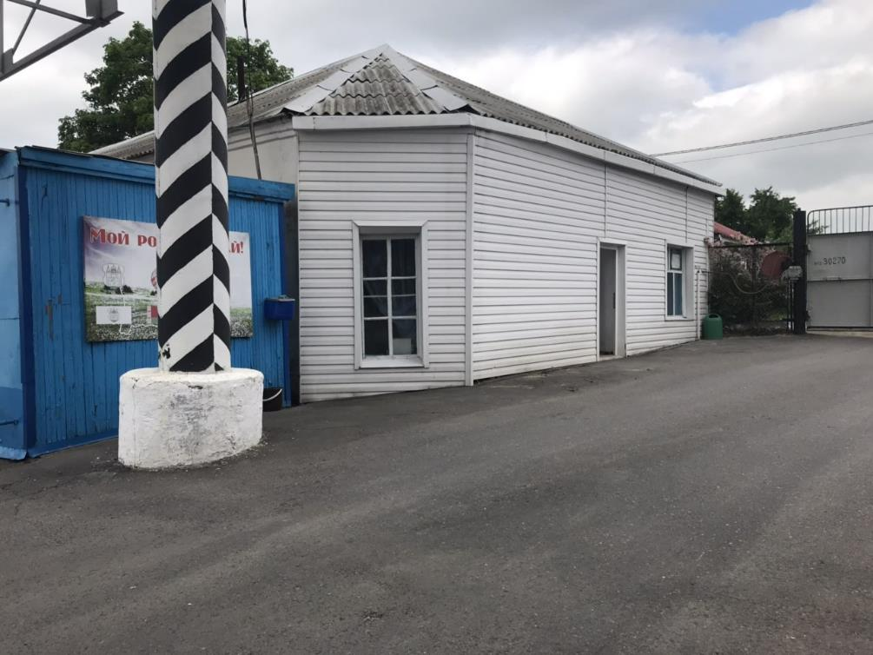

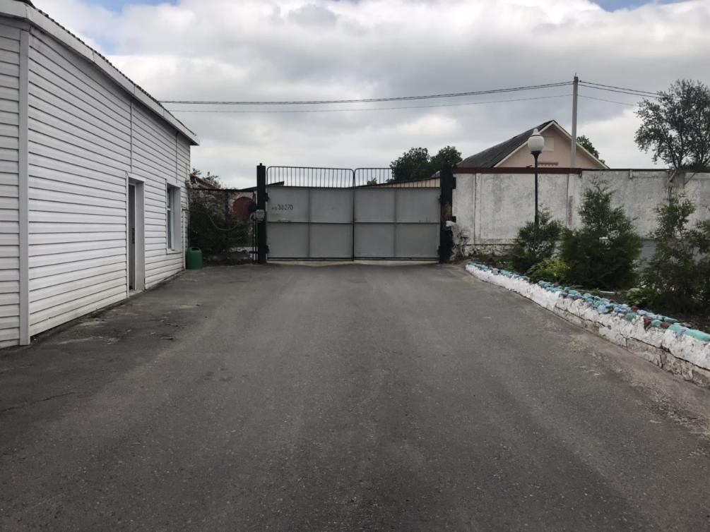

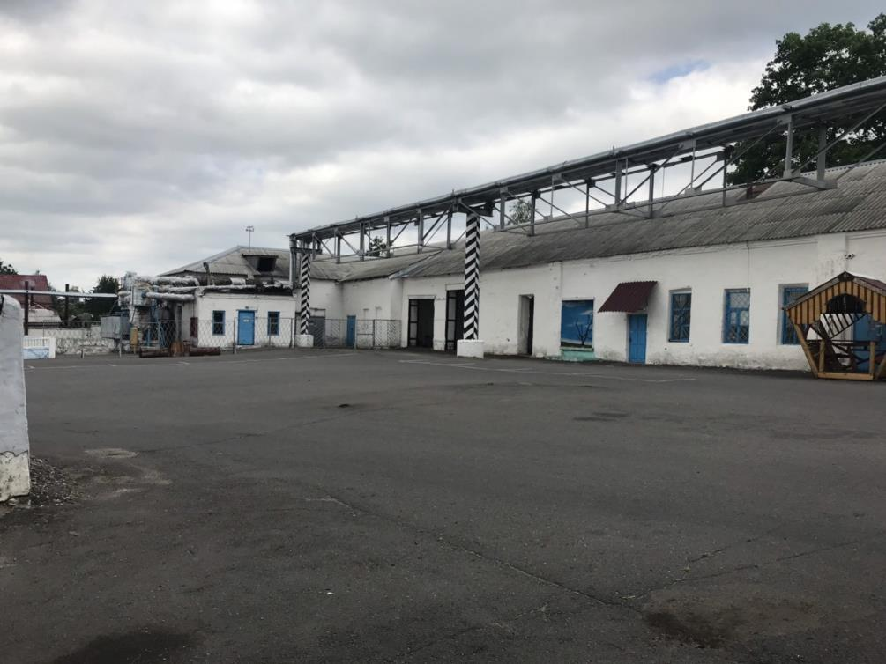

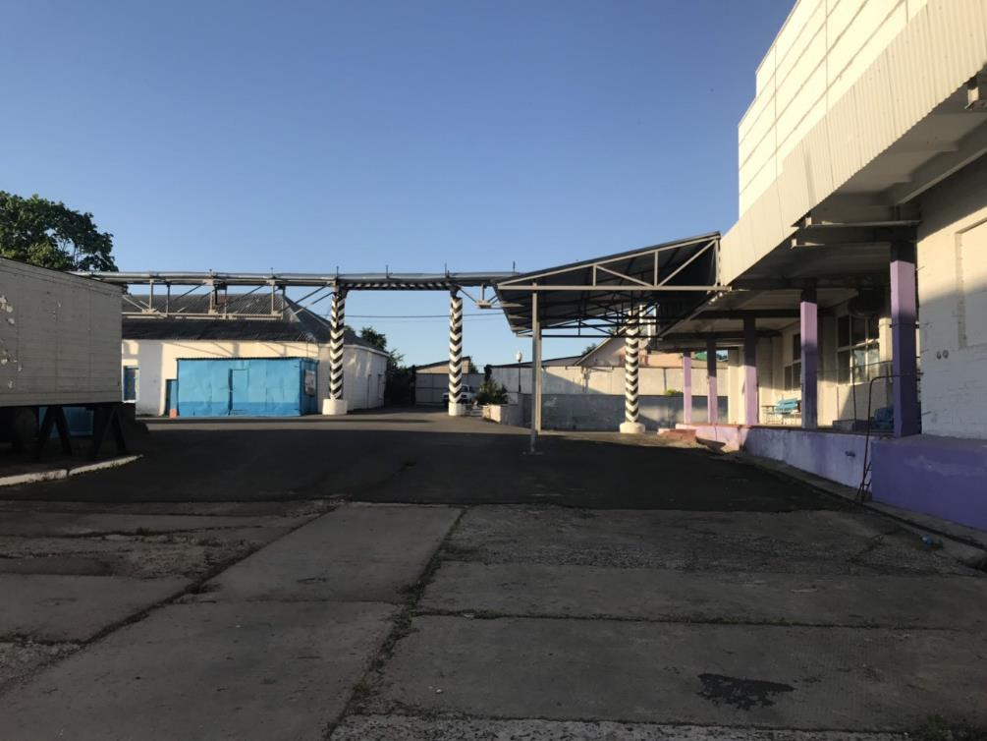

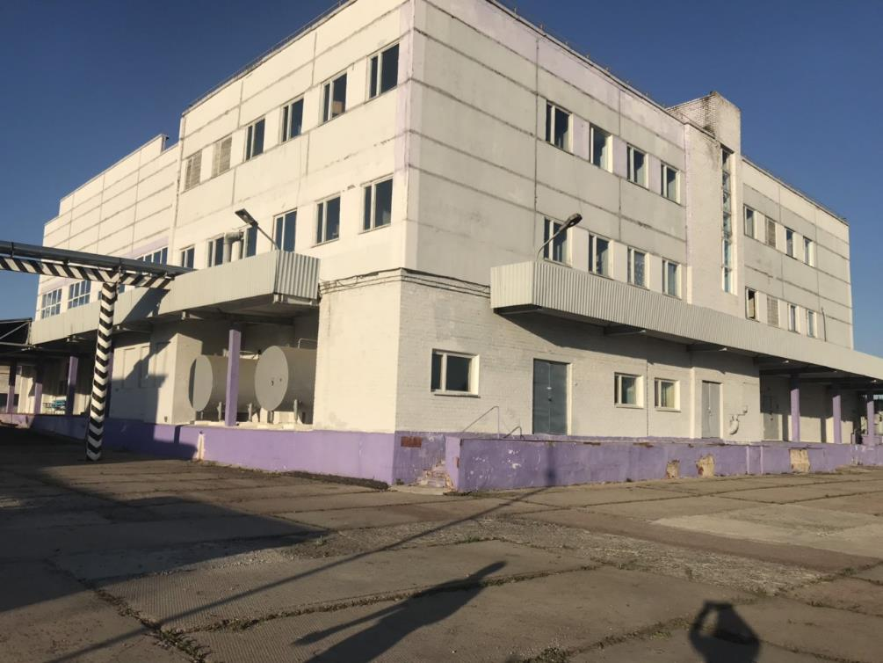

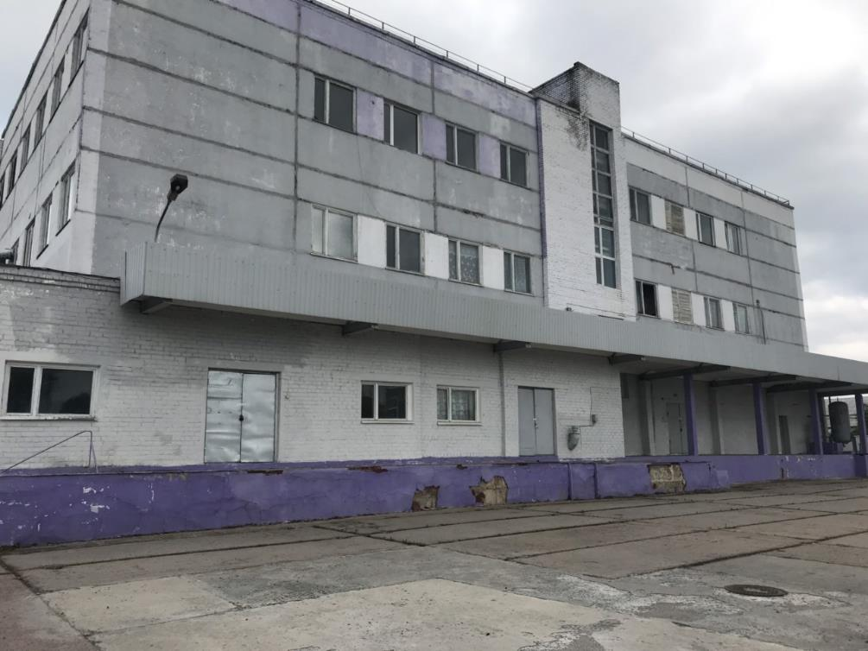

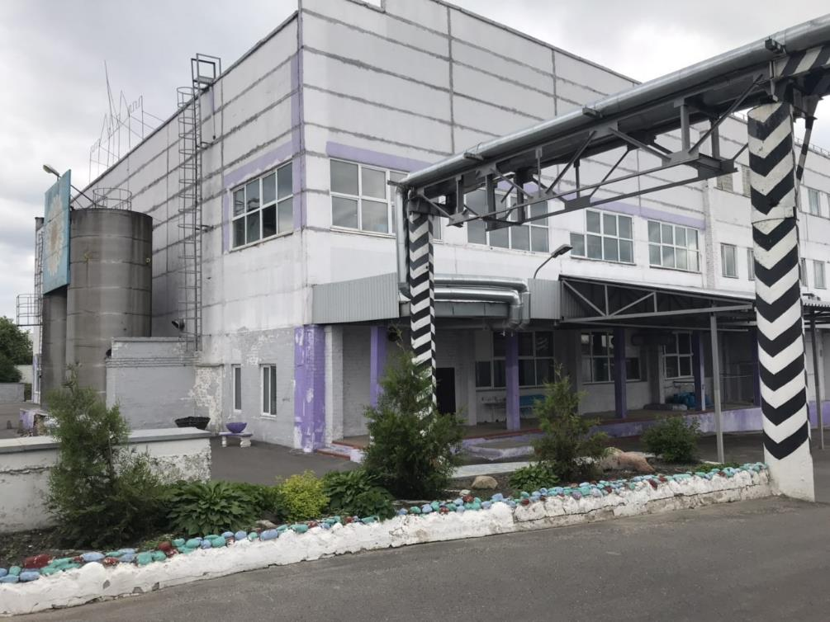

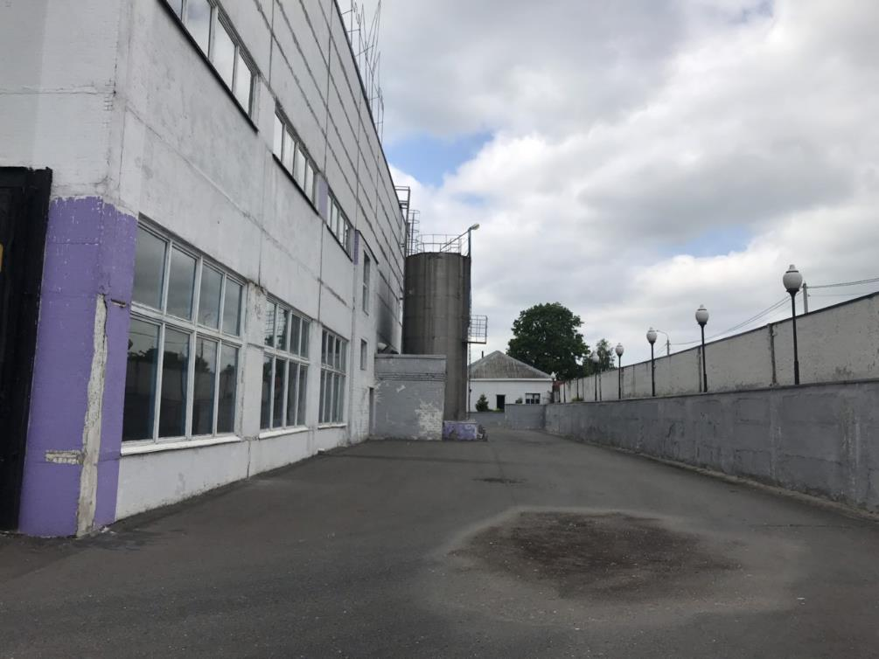

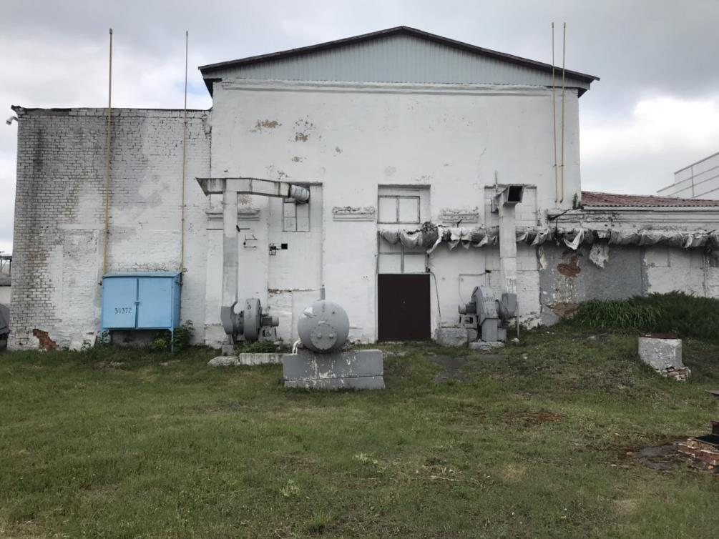

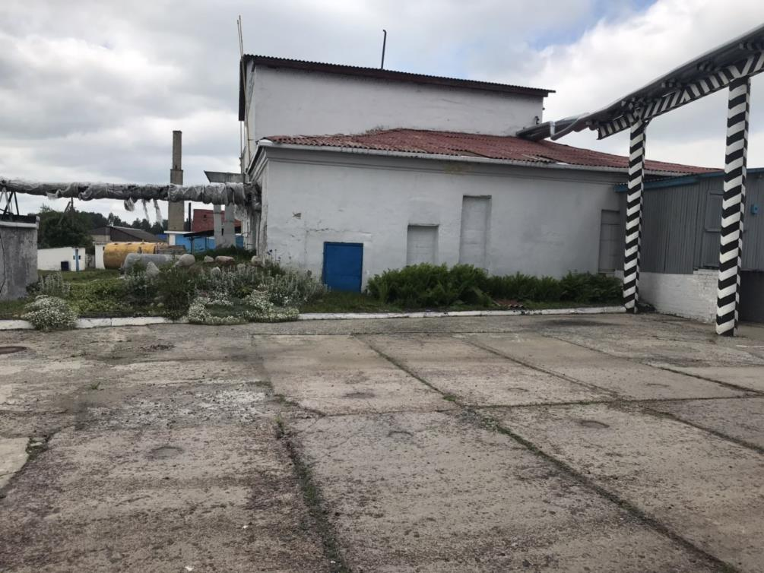

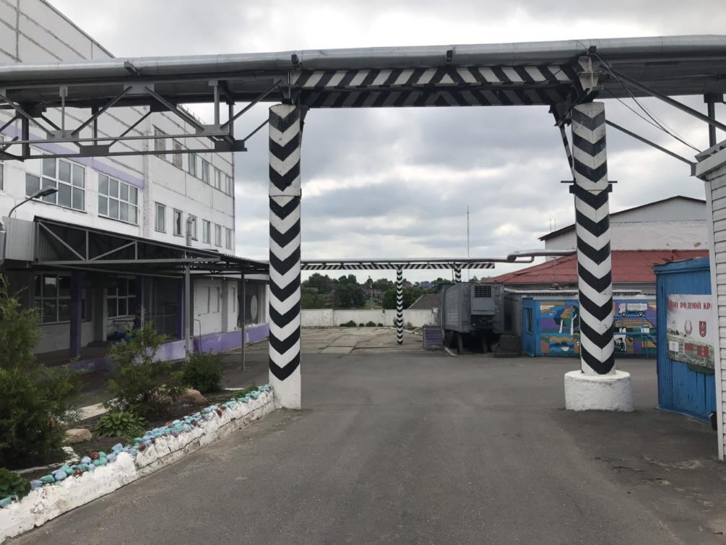

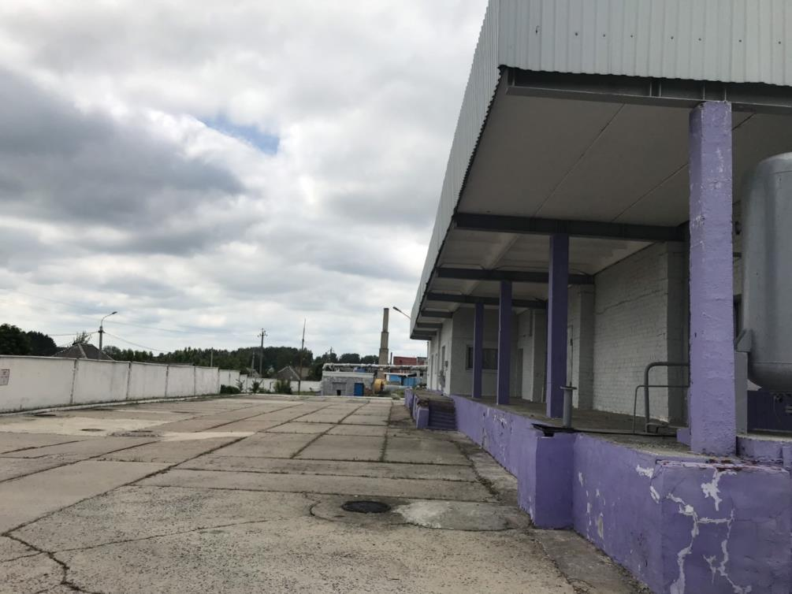

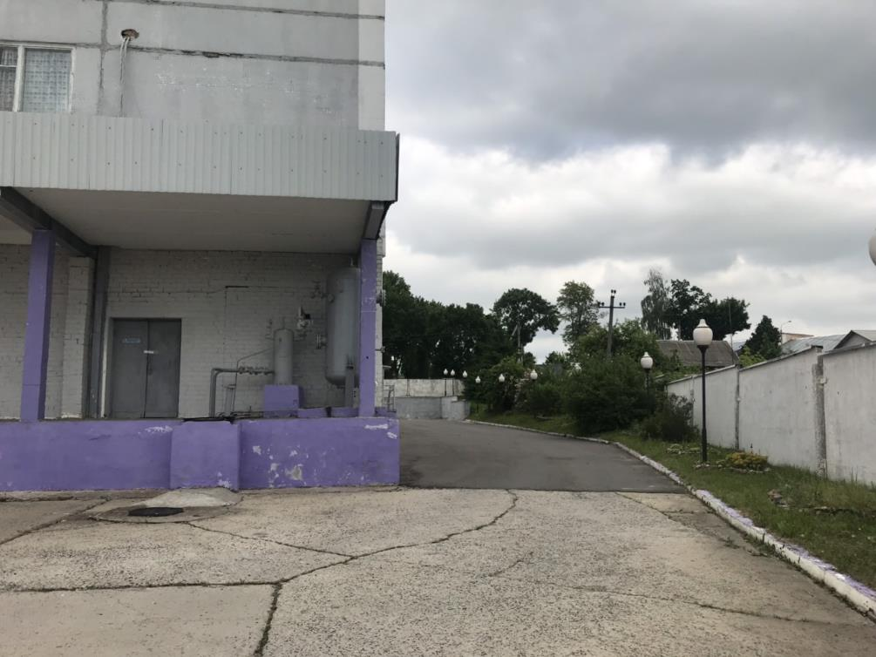
Сведения об объектах недвижимого имущества:

№ п/п | Наименование объекта | Этажность | Площадь, м.кв. | Материал стен | Крыша | Год постройки
1. | Здание завода с пристройками | 1 | 714,9 | кирпич | асбестоцементные волнистые листы | 1948
2. | Главный производственный корпус | 3 | 3979,8 | железобетонные панели, кирпич | совмещенная рулонная | 1993
3. | Котельная | 1 | 341,0 | кирпич | совмещенная рулонная, шиферная | 1952
4. | Мазутонасосная | 1 | 83,5 | кирпич | совмещенная рулонная | 1956
5. | Насосная станция | 1 | 44,9 | кирпич | совмещенная рулонная | -
6. | Склад | 1 | 117,0 | кирпич | совмещенная рулонная | 1949
7. | Гараж | 1 | 139,5 | кирпич, блоки | асбестоцементные волнистые листы | 1994
8. | Артскважина №1 |  | 11,9 | железобетонное кольцо | деревян. | 1974
9. | Артскважина №2 | 1 | 15,9 | кирпич | асбестоцементные волнистые листы | -

4. Филиал «Краснопольский» (г.п. Краснополье, ул. Советская, 93)

Комплекс имущества включает главный корпус, проходная, сушильный цех, материальный склад, котельная, механические мастерские, насосная станция, мазутонасосная станция, гараж, склад ГСМ, трансформаторная будка, сарай и расположен на земельном участке общей площадью 1,55 га.

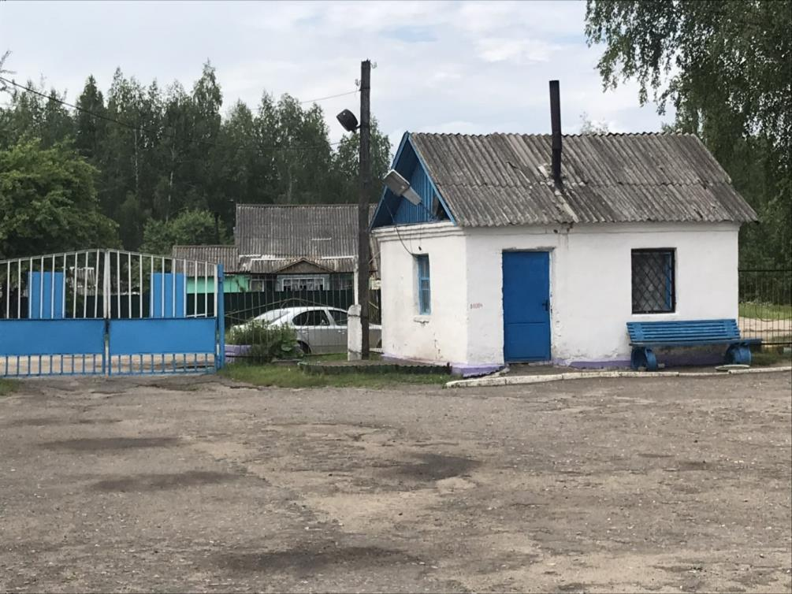

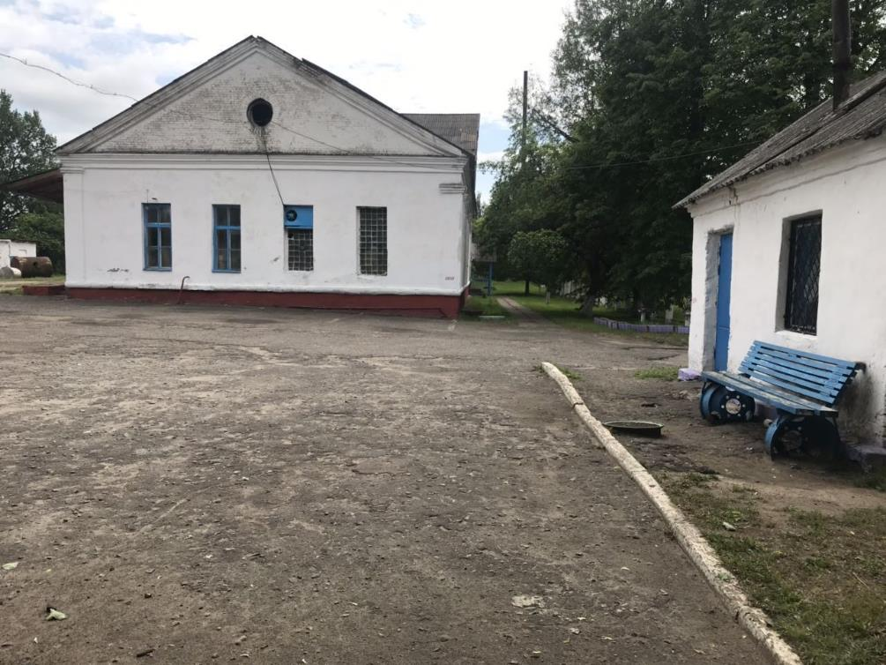

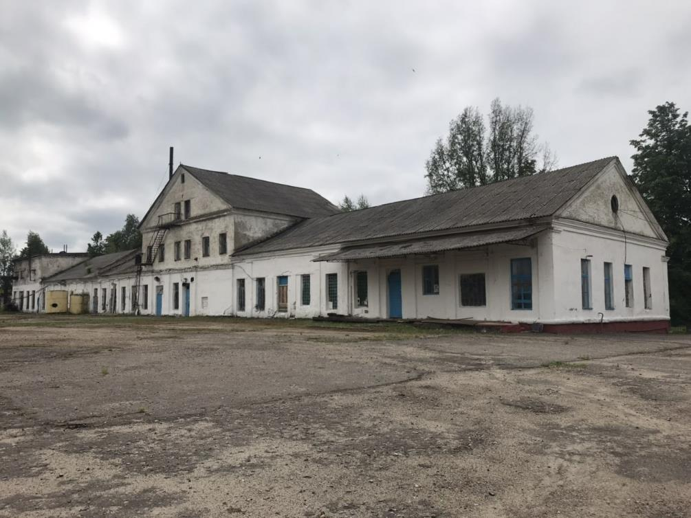

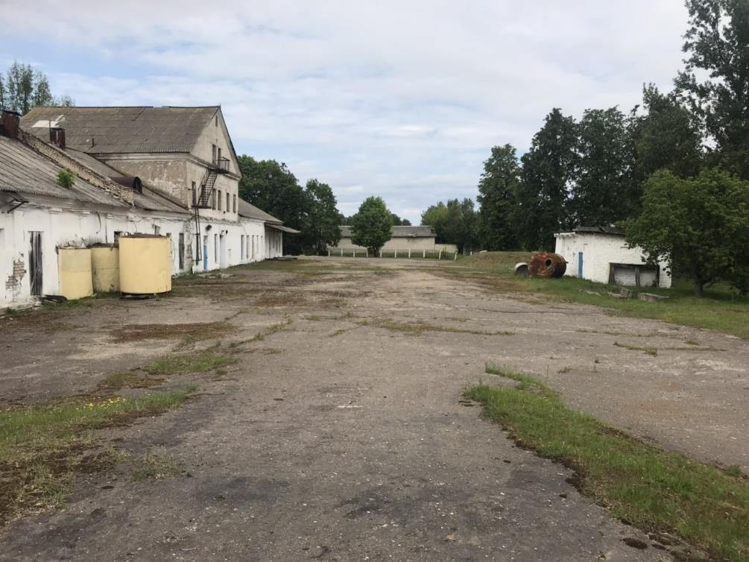

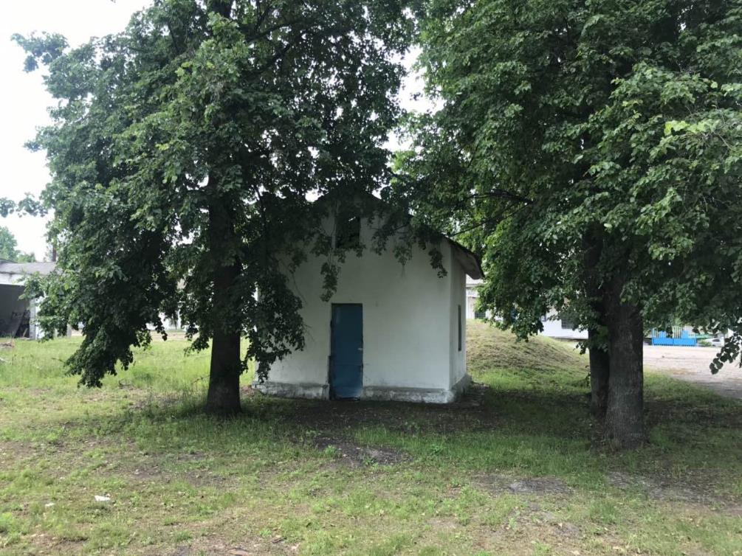

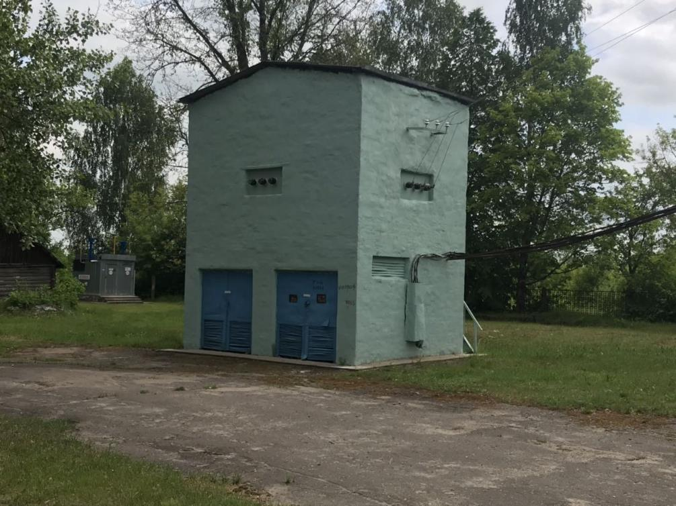

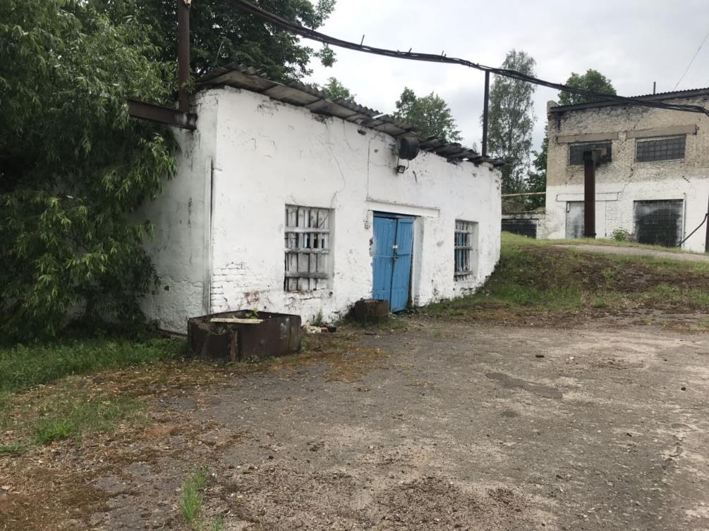

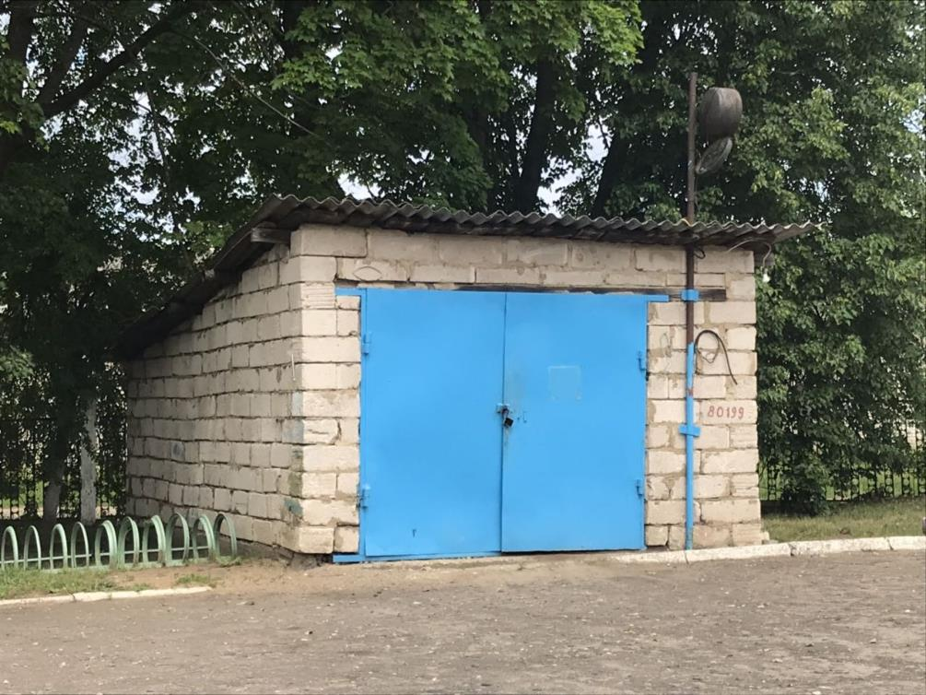

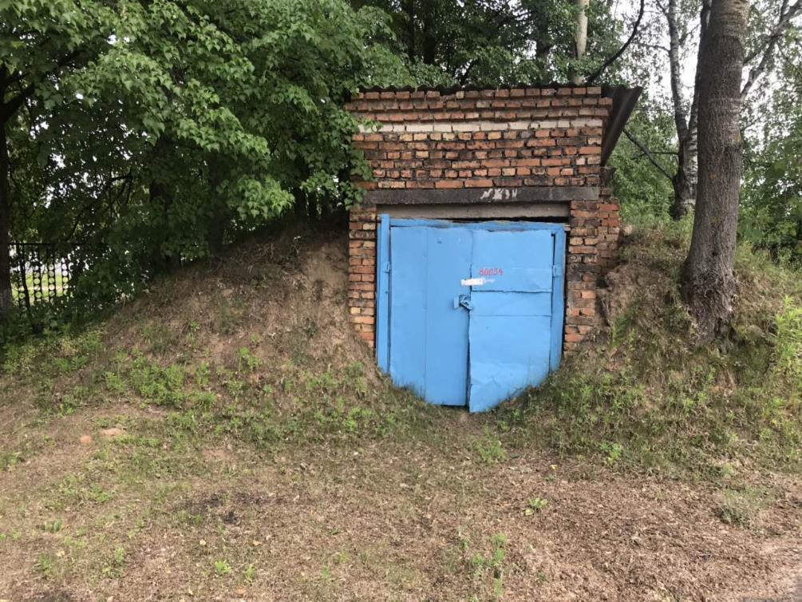
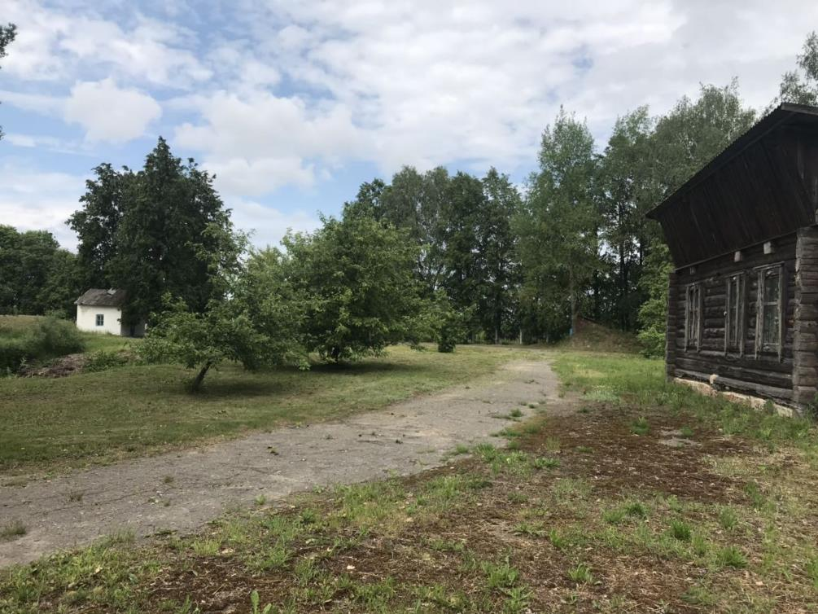

Сведения об объектах недвижимого имущества:

№ п/п | Наименование объекта | Этажность | Площадь, м.кв. | Материал стен | Крыша | Год постройки
1. | Главный корпус | 2 | 878,7 | кирпич | шиферная | 1961
2. | Проходная | 1 | 14 | кирпич | шиферная | 1965
3. | Сушильный цех | 1 | 118 | кирпич | шиферная | 1973
4. | Материальный склад | 1 | 45,2 | кирпич | шиферная | 1960
5. | Котельная | 1 | 107,9 | кирпич | шиферная | 1974
6. | Механические мастерские | 1 | 31,3 | кирпич | шиферная | 1994
7. | Механические мастерские | 1 | 16,4 | кирпич | шиферная | 2003
8. | Насосная станция | 1 | 14,7 | кирпич | шиферная | 1960
9. | Мазутонасосная станция | 1 | 49,1 | кирпич | шиферная | 1974
10. | Гараж | 1 | 23,6 | блоки | шиферная | 1994
11. | Склад ГСМ | 1 | 12,3 | кирпич | шиферная | 1965
12. | Трансформаторная будка | 2 | 46,5 | кирпич | шиферная | 1961
13. | Сарай | 1 | 133,4 | бревно | шиферная | 1961

